

**Қалжыр ауылдық округі бойынша жайылымдарды басқару және оларды пайдалану жөніндегі 2021-2022 жылдарға арналған жоспарын бекіту туралы**

Шығыс Қазақстан облысы Күршім аудандық мәслихатының 2021 жылғы 27 желтоқсандағы № 14/12-VII шешімі

      Қазақстан Республикасының 2017 жылғы 20 ақпандағы "Жайылымдар туралы" Заңының 8, 13 баптарына, Қазақстан Республикасының 2001 жылғы 23 қаңтардағы "Қазақстан Республикасындағы жергілікті мемлекеттік басқару және өзін-өзі басқару туралы" Заңының 6-бабының 1 тармағының 15) тармақшасына сәйкес, Күршім ауданының мәслихаты ШЕШТІ:

      1. Қалжыр ауылдық округі бойынша 2021-2022 жылдарға арналған жайылымдарды басқару және оларды пайдалану жөніндегі жоспар осы шешімнің қосымшасына сәйкес бекітілсін.

      2. Осы шешім оның алғашқы ресми жарияланған күнінен кейін күнтізбелік он күн өткен соң қолданысқа енгізіледі.

|  |  |
| --- | --- |
| *Күршім аудандық мәслихатының хатшысы* | *М. Калелов* |

|  |  |
| --- | --- |
|  | Күршім аудандық  мәслихатының 2021 жылғы  27 желтоқсандағы №14/12-VII  шешіміне қосымша |

**Қалжыр ауылдық округінің 2021–2022 жылдарға арналған жайылымдарды басқару және оларды пайдалану жөніндегі жоспар**

      Қазақстан Республикасының 2001 жылғы 23 қаңтардағы "Қазақстан Республикасындағы жергілікті мемлекеттік басқару және өзін-өзі басқару туралы" Заңына, Қазақстан Республикасының 2017 жылғы 20 ақпандағы "Жайылымдар туралы" Заңына сәйкес Қалжыр ауылдық округі бойынша 2021-2022 жылдарға арналған жайылымдарды басқару және оларды пайдалану жөніндегі жоспар (бұдан әрі-жоспар), "Жайылымдарды ұтымды пайдалану қағидаларын бекіту туралы" Қазақстан Республикасы Премьер-Министрінің орынбасары –Қазақстан Республикасы Ауыл шаруашылығы министрінің 2017 жылғы 24 сәуірдегі № 173 бұйрығына (нормативтік құқықтық актілерді мемлекеттік тіркеу тізілімінде № 15090 болып тіркелген), "Жайылымдардың жалпы алаңына түсетін жүктеменің шекті жол берілетін нормасын бекіту туралы" Қазақстан Республикасы Ауыл шаруашылығы министрінің 2015 жылғы 14 сәуірдегі № 3-3/332 бұйрығына (нормативтік құқықтық актілерді мемлекеттік тіркеу тізілімінде № 11064 болып тіркелген) сәйкес әзірленді.

      Жоспар жайылымдарды ұтымды пайдалану, азыққа қажеттілікті тұрақты қамтамасыз ету және жайылымдардың тозу процестерін болғызбау мақсатында қабылданады.

      Жоспар құрамында:

       1) құқық белгілейтін құжаттар негізінде жер санаттары, жер учаскелерінің меншік иелері және жер пайдаланушылар бөлінісінде Қалжыр ауылдық округі аумағында жайылымдардың орналасу схемасын (картасын) (1-қосымша);

      2) жайылым айналымдарының қолайлы схемаларын (2-қосымша);

      3) жайылымдардың, оның ішінде маусымдық жайылымдардың сыртқы және ішкі шекаралары мен алаңдары, жайылымдық инфрақұрылым объектілері белгіленген картасын (3-қосымша);

      4) жайылым пайдаланушылардың су тұтыну нормасына сәйкес жасалған су көздерiне (көлдерге, өзендерге, тоғандарға, апандарға, суару немесе суландыру каналдарына, құбырлы немесе шахталы құдықтарға) қол жеткізу схемасын (4-қосымша);

      5) жайылымы жоқ жеке және (немесе) заңды тұлғалардың ауыл шаруашылығы жануарларының мал басын орналастыру үшін жайылымдарды қайта бөлу және оны берілетін жайылымдарға ауыстыру схемасын (5-қосымша);

      6) Қалжыр ауылдық округі аумағында орналасқан жайылымдармен қамтамасыз етілмеген жеке және (немесе) заңды тұлғалардың ауыл шаруашылығы жануарларының мал басын шалғайдағы жайылымдарға орналастыру схемасын (6-қосымша);

      7) ауыл шаруашылығы жануарларын жаюдың және айдаудың маусымдық маршруттарын белгілейтін жайылымдарды пайдалану жөніндегі күнтізбелік графигін (7-қосымша).

      Жоспар жайылымдарды геоботаникалық зерттеп-қараудың жай-күйі туралы мәліметтер, ветеринариялық-санитариялық объектілер туралы мәліметтер, иелерін – жайылым пайдаланушыларды, жеке және (немесе) заңды тұлғаларды көрсете отырып, ауыл шаруашылығы жануарлары мал басының саны туралы деректер, ауыл шаруашылығы жануарларының түрлері мен жыныстық жас топтары бойынша қалыптастырылған үйірлердің, отарлардың, табындардың саны туралы деректер, шалғайдағы жайылымдарда жаю үшін ауыл шаруашылығы жануарларының мал басын қалыптастыру туралы мәліметтер, екпе және аридтік жайылымдарда ауыл шаруашылығы жануарларын жаю ерекшеліктері, малды айдап өтуге арналған сервитуттар туралы мәліметтер, мемлекеттік органдар, жеке және (немесе) заңды тұлғалар берген өзге де деректер ескеріле отырып қабылданды.

      Күршім ауданы Қалжыр ауылдық округінің табиғи аймағы - таулы, жайылымдардың басым түрі: итмұрын және қайың көктеректі шөптер, селеу-сұлыбас-тобылғы.

      Әкімшілік-аумақтық бөлініс бойынша Күршім ауданының Қалжыр ауылдық округінде 4 елді мекен бар.

      Ауылдық округтің жалпы жерқоры 13321 гектар (бұдан әрі – га). Соның ішінде жайылымдар - 10928 га.

      Санаттары бойынша жерлер келесідей бөлінеді:

      ауыл шаруашылығы мақсатындағы жерлер - 11037 га;

      елдi мекендердiң жерлерi - 13321 га;

      өнеркәсiп, көлiк, байланыс, ғарыш қызметі, қорғаныс, ұлттық қауіпсіздік мұқтажына арналған жер және ауылшаруашылығына арналмаған өзге де жерлер - 85 га.

      Жоспар жайылымдарды ұтымды пайдалану, жем-шөпке қажеттілікті тұрақты қамтамасыз ету және жайылымдардың тозу процестерін болғызбау мақсатында қабылданды.

      2021 жылдың 1 қаңтарына Күршім ауданының Қалжыр ауылдық округінде (халықтың жеке ауласы және ауыл шаруашылығы кәсіпорындары, шаруа қожалықтары) ірі қара мал - 820 бас, ұсақ мал - 959 бас, жылқы- 457 бас.

      Қалжыр ауылында

      ірі қара мал - 321 бас, ұсақ мал - 456 бас, жылқы- 206 бас.

      Қалжыр ауылы жайылымдарының ауданы- 947 гектар.

      Тақыр ауылында:

      ірі қара мал - 194 бас, ұсақ мал - 264 бас, жылқы - 94 бас.

      Тақыр ауылының жайылым алаңы- 1130 гектар.

      Оң жақ Қалжыр ауылында:

      ірі қара мал - 108 бас, ұсақ мал - 95 бас, жылқы - 45 бас.

      Оң жақ Қалжыр ауылы жайылымдарының ауданы- 1508 гектар.

      Шенгелді ауылында:

      ірі қара мал - 197 бас, ұсақ мал - 144 бас, жылқы - 112 бас.

      Шенгелді ауылының жайылым алаңы - 1446 гектар (№1 кесте).

      № 1 кесте

|  |  |  |  |  |  |  |  |  |  |  |
| --- | --- | --- | --- | --- | --- | --- | --- | --- | --- | --- |
| № | Елді-мекендерінің атауы | Халық | | | | Ауылдық округі | Барлығы | | | |
| ІҚМ | | ҰҚМ | Жылқылар | ІҚМ | | ҰҚМ | Жылқылар |
| Барлығы | Оның ішінде сауын сиырлар | Барлығы | Оның ішінде сауын сиырлар |
| 1 | Қалжыр | 321 | 198 | 456 | 206 | Қалжыр | 820 | 534 | 959 | 457 |
| 2 | Тақыр | 194 | 127 | 264 | 94 |
| 3 | Оң жақ Қалжыр | 108 | 78 | 95 | 45 |
| 4 | Шеңгелді | 197 | 131 | 144 | 112 |

      Округте ауыл шаруашылық жануарларына ветеринарлық қызмет көрсету үшін 1 - ветеринарлық пункт, 1-мал қорымы ұйымдастырылған.

      Ауыл шаруашылығы жануарларын қамтамасыз ету үшін Қалжыр ауылдық округі бойынша 5733 гектар жайылым жерлер бар.

      Жоғарыда баяндалғанның негізінде, Қазақстан Республикасының "Жайылымдар туралы" Заңының 15-бабына сәйкес, Қалжыр ауылдық округі жергілікті халықтың мұқтаждығы үшін ауыл шаруашылығы малдарының аналық (сауын) мал басын ұстау бойынша елді мекен артықшылығы 1722 гектар (№2 кесте).

      № 2 кесте

|  |  |  |  |  |  |  |
| --- | --- | --- | --- | --- | --- | --- |
| № | Ауылдық округі | Жайылымалаңы, (га) | Оның ішінде сауын сиырлар (бас) | Жайылымға қажеттілік нормасы 1 бас, (га) | Жайылымдардың қажеттілігі, (га) | Артылған (га) |
| 1 | Қалжыр | 5733 | 534 | 7,0 | 4011 | 1722 |

      Қалжыр ауылдық округінің жергілікті тұрғындарының малын жаю үшін 5733 гектар берілді.

      Жергілікті тұрғындардың басқа ауыл шаруашылық малдарын жаю бойынша 5187 гектар көлемінде жайылымдық алқап қажеттілігі бар, ІҚМ басына түсетін жүктеме нормасы - 7,0 га/бас, ұсақ мал - 1,4 га/бас, жылқы - 8,4 га/бас (№ 3 кесте).

      № 3кесте

|  |  |  |  |  |  |  |  |  |  |  |  |  |  |
| --- | --- | --- | --- | --- | --- | --- | --- | --- | --- | --- | --- | --- | --- |
| № | Ауыл  дық округі | Халық | | | Жайылымғақажеттілік нормасы 1 бас., (га) | | | Жайылымдардың қажеттілігі, (га) | | | | Мал жаюүшін берілді, га | Жетіспеушілігі, (га) |
| ІҚМ | ҰҚМ | Жылқылар |
| ІҚМ | ҰҚМ | Жылқылар | ІҚМ | ҰҚМ | Жылқылар | Барлығы (га) |
| 1 | Қалжыр | 820 | 959 | 457 | 7,0 | 1,4 | 8,4 | 5740 | 1342 | 3838 | 10920 | 5733 | 5187 |

      5187 гектар мөлшеріндегі жайылымдық алқаптардың қалыптасқан қажеттілігін 05-072-078 есептік кварталының шалғайдағы жайылымдарында халықтың ауыл шаруашылығы малдарын жаю есебінен толықтыру қажет.

      Қалжыр ауылдық округі жайылымдарының орналасу схемасына (картасына) қоса берілетін, жер учаскелерінің жер пайдаланушыларының тізімі

|  |  |  |  |  |  |
| --- | --- | --- | --- | --- | --- |
| № | Жер учаскелерінің меншік иелері мен жер пайдаланушылардың атауы (АЖӘ, ұйымның атауы) | Жалпы алаңы (га) | Ауылшаруашылығы жануарларының түрлері бойынша бар болуы | | |
| МІМ | МҰМ | Жылқы |
| 1 | Саудагеров Айдар Толешұлы | 41 | 28 | 35 | 2 |
| 2 | Дутбаев Қайрат Тоқтарұлы | 15 | 3 | 213 | 22 |
| 3 | Журкабаев Манат Газезович | 25,7 | 157 | 442 | 0 |
| 4 | Аксартов Ербол Алтынбекұлы | 48 | 136 | 908 | 29 |
| 5 | Журкабаев Манат Газезович | 50 | 157 | 442 | 0 |
| 6 | Закариянов Оралхан Кизатұлы | 6 | 8 | 54 | 2 |
| 7 | Закариянов Оралхан Кизатұлы | 13 | 8 | 54 | 2 |
| 8 | Иманжанов Бакыт Саранұлы | 51,5 | 2 | 92 | 3 |
| 9 | Орамалова Нагима Журтбаевна | 100 | 104 | 1723 | 135 |
| 10 | Айтжанов Мейрамбек | 16,3 | 8 | 125 | 0 |
| 11 | Садуакасов Есенгельды Сагдолданұлы | 19,6 | 9 | 153 | 0 |
| 12 | Денѓелбаев Бақыт Денѓелбайұлы | 9 | 0 | 35 | 0 |
| 13 | Денѓелбаев Бақыт Денѓелбайұлы | 5 | 0 | 35 | 0 |
| 14 | Муканов Адилхан | 44 | 6 | 20 | 0 |
| 15 | Муканов Адилхан | 200 | 6 | 20 | 0 |
| 16 | Дутбаев Жұмабек Тоқтарұлы | 7 | 84 | 38 | 0 |
| 17 | Дутбаев Жұмабек Тоқтарұлы | 4 | 84 | 38 | 0 |
| 18 | Кажиев Дакен Тлеубаевич | 10 | 62 | 126 | 4 |
| 19 | Кажиев Дакен Тлеубаевич | 10 | 62 | 126 | 4 |
| 20 | Оспанова Гүлбаршин Сыдыққызы | 11 | 216 | 0 | 0 |
| 21 | Оспанова Гүлбаршин Сыдыққызы | 320 | 26 | 0 | 0 |
| 22 | Исюмбаев Серикжан Кабденович | 8 | 31 | 41 | 5 |
| 23 | Нурышев Еркин | 17 | 8 | 114 | 14 |
| 24 | Нурышев Еркин | 21 | 8 | 114 | 14 |
| 25 | Нурышев Еркин | 186 | 8 | 114 | 14 |
| 26 | Келгенбаев Бахтияр Талгатович | 7 | 0 | 0 | 0 |
| 27 | Мейрманов Садыкан Аукаримұлы | 16 | 3 | 18 | 19 |
| 28 | Исаев Ербол Калибекұлы | 15,2 | 13 | 7 | 18 |
| 29 | Темирханов Базикен | 10 | 11 | 0 | 0 |
| 30 | Дутбаев Жұмабек Тоқтарұлы | 30,4 | 84 | 38 | 20 |
| 31 | Чапатов Әлихан Қабыкенұлы | 104,6 | 37 | 246 | 9 |
| 32 | Көксегенов Ақылбек Әлханұлы | 21 | 29 | 245 | 51 |
| 33 | Көксегенов Ақылбек Әлханұлы | 21 | 29 | 245 | 51 |
| 34 | Чапатов Єлихан Қабыкенұлы | 9,2 | 37 | 246 | 9 |
| 35 | Қабдолданов Мейрамбек | 16 | 2 | 4 | 8 |
| 36 | Аксартов Ербол Алтынбеклы | 10 | 136 | 908 | 29 |
| 37 | Серікбаева Қайнижамал | 13 | 20 | 46 | 1 |
| 38 | Азимбаев Жанат Зайнолдабекович | 7,2 | 106 | 1230 | 116 |
| 39 | Сайболатова Бақтыжамал Бурабайқызы | 50,5 | 42 | 0 | 5 |
| 40 | Орамалова Нагима Журтбаевна | 30 | 104 | 1723 | 135 |
| 41 | Серікбаева Қайнижамал | 130,1 | 20 | 46 | 1 |
| 42 | Сайболатова Бақтыжамал Бурабайқызы | 10 | 42 | 0 | 5 |
| 43 | Азимбаев Жанат Зайнолдабекович | 147,8 | 106 | 1230 | 116 |
| 44 | Меирманов Оразхан | 12 | 3 | 18 | 19 |
| 45 | Себепов НУрбек Кабимолданович | 16 | 0 | 0 | 173 |
| 46 | Кабдолдин Жумаш Сыдыканович | 305,3 | 73 | 0 | 20 |
| 47 | Сергазин Самиголда | 5,2 | 0 | 0 | 0 |
| 48 | Нурмуханов Максат Солтангалиевич | 512,8 | 72 | 449 | 193 |
| 49 | Муханов Әділхан | 44 | 6 | 20 | 0 |
| 50 | Жакатаев Бауыржан Макпоз±лы | 200,8 | 137 | 827 | 59 |
| 51 | Ибраев Айдос Кенесханович | 15,4 | 0 | 58 | 1 |
| 52 | Ибраев Айдос Кенесханович | 8 | 0 | 58 | 1 |
| 53 | Кажиев Дакен Тлеубаевич | 10 | 62 | 120 | 4 |
| 54 | Кудайбергенов Жандос Касенулы | 9 | 6 | 0 | 0 |
| 55 | Кудайбергенов Жандос Касенулы | 7,1 | 6 | 0 | 0 |
| 56 | Нурмуханбетов Бейсенбай Мазикенович | 7 | 5 | 36 | 0 |
| 57 | Нурмуханова Алия Ризабековна | 13,9 | 13 | 13 |  |
| 58 | Көксегенов Ақылбек Әлханұлы | 674,6 | 29 | 245 | 51 |
| 59 | Кутбанов Слямхан | 12 | 4 | 33 | 7 |
| 60 | Есімжанов Турысбеќ Ќырыќпай±лы | 7 | 13 | 142 | 4 |
| 61 | Конакбаев Кумарбек Чериязданович | 10,2 | 9 | 45 | 3 |
| 62 | Кажиев Дакен Тлеубаевич | 200 | 62 | 225 | 23 |
| 63 | Микенов Болатбеќ Малќайдар±лы | 14 | 0 | 0 | 0 |
| 64 | Саршанов Арман Солтанбеќ±лы | 5 | 2 | 0 | 0 |
| 65 | Адамбаев Азилкан Калашевич | 2001 | 20 | 0 | 0 |
| 66 | Орамалов Айдар Женісқанұлы | 20 | 104 | 1723 | 135 |
| 67 | Танжарыков Дидарбек Васильевич | 325 | 197 | 765 | 93 |
| 68 | Жумадилов Базаркан Токтарбаевич | 12,2 | 14 | 73 | 6 |
| 69 | Есполов Калиолда Омирзакович | 12 | 9 | 25 | 2 |
| 70 | Бекбаев Мырзахмет Кожахметович | 160,6 | 0 | 0 | 3 |
| 71 | Бекбаев Мырзахмет Кожахметович | 16,3 | 0 | 0 | 3 |
| 72 | Байырова Галия Мухаметкаликызы | 12 | 2 | 0 | 13 |
| 73 | Байырова Галия Мухаметкаликызы | 20 | 2 | 0 | 13 |
| 74 | Кудукенов Мурат Калелович | 16 | 27 | 178 | 5 |
| 75 | Кудукенова Марья Карсыбаевна | 8 | 27 | 178 | 5 |
| 76 | Саршанова Сауле Ануарбековна | 8 | 2 | 0 | 0 |
| 77 | Саршанова Сауле Ануарбековна | 5,6 | 2 | 0 | 0 |
| 78 | Уркунбаев Асет Сагатбекович | 242,5 | 8 | 49 | 3 |
| 79 | Уркунбаев Асет Сагатбекович | 18 | 8 | 49 | 3 |
| 80 | Сакенов Бадауй Асылбаевич | 5,2 | 3 | 36 | 0 |
| 81 | Ауганбаев Марат Сагдолданович | 8,5 | 3 | 93 | 0 |
| 82 | Ауганбаев Марат Сагдолданович | 11,5 | 3 | 93 | 0 |
| 83 | Исюмбаева Салима Кабденовна | 734,3 | 31 | 41 | 5 |
| 84 | Игисинова Калия Иватаевна | 7 | 0 | 0 | 21 |
| 85 | Сураубаев Кумарбек | 76 | 14 | 0 | 0 |
| 86 | Сартыкбаев Сагындык | 8 | 7 | 12 | 0 |
| 87 | Бекжанов Калиолда | 6,5 | 7 | 0 | 11 |
| 88 | Мухамадиев Кажымукан Мухамадиевич | 5 | 1 | 34 | 0 |
| 89 | Кудукенова Багдат Сейпкеновна | 517,6 | 7 | 36 | 0 |
| 90 | Нурсеитов Алибек Кыдырханулы | 100 | 50 | 15 | 21 |
| 91 | Нурсеитов Алибек Кыдырханулы | 10,1 | 50 | 15 | 21 |
| 92 | Садвакасова Кульжикен | 7 | 2 | 0 | 0 |
| 93 | Себепов Нурбек Кабимолданович | 425 | 0 | 0 | 173 |
| 94 | Азимбаев Жанат Зайнолдабекович | 320,6 | 106 | 1230 | 116 |
| 95 | Закариянов Оралхан Кизатулы | 6 | 8 | 54 | 2 |
| 96 | Чапатов Алихан Кабыкенуы | 62,52 | 37 | 246 | 9 |
| 97 | Акатай Кайырбек | 4,5 | 20 | 51 | 36 |
| 98 | Себепов НУрбек Кабимолданович | 352,0044 | 0 | 0 | 173 |
| 99 | Себепов НУрбек Кабимолданович | 0,6956 | 0 | 0 | 173 |
| 100 | Мукашев Толеухан Есельбаевич | 5 | 7 | 64 | 19 |
| 101 | Мукашев Толеухан Есельбаевич | 2,3 | 7 | 64 | 19 |
| 102 | Мукашев Толеухан Есельбаевич | 11 | 7 | 64 | 19 |
| 103 | Адильбаев Аян Кумарбекович | 444 | 31 | 581 | 170 |
| 104 | Азимбаев Жанат Зайнолдабекович | 478,2 | 106 | 1230 | 116 |
| 105 | Азимбаев Жанат Зайнолдабекович | 32 | 106 | 1230 | 116 |
| 106 | Мейрманов Садыкан Аукаримулы | 63 | 3 | 18 | 19 |
| 107 | Жандилов Ержан Сагатбекович | 10 | 36 | 186 | 4 |
| 108 | Нурсеитов Алибек Кыдырханулы | 7,7 | 50 | 15 | 21 |
| 109 | Нурсеитов Алибек Кыдырханулы | 16 | 50 | 15 | 21 |
| 110 | Касымжанов Ермек Алипович | 260 | 35 | 1133 | 18 |
| 111 | Касымжанов Ермек Алипович | 260 | 35 | 1133 | 18 |

      Қалжыр ауылдық округінің жауапкершілігі шектеулі серіктестіктерінде (бұдан әрі - ЖШС), шаруа және фермер қожалықтарында мал басы: ірі қара мал - 60 бас, ұсақ қара мал - 300 бас, жылқы- 42 басты құрайды.

      ЖШС, шаруа және фермер қожалықтарының жайылым алаңы 88,9 га құрайды (№4 кесте).

      №4 кесте

|  |  |  |  |  |  |  |  |  |  |  |  |  |
| --- | --- | --- | --- | --- | --- | --- | --- | --- | --- | --- | --- | --- |
| № | Жер учаскелерінің меншік иелері мен жер пайдаланушылардың атауы | Жалпы ауданы (га) | Ауыл шаруашылығы жануарларының түрлері бойынша бар болуы | | | Жайылымға қажеттілік нормасы 1 бас., (га) | | | Жайылымдардың қажеттілігі, (га) | | | Бар  лығы |
| МІМ | МҰМ | Жылқы | МІМ | МҰМ | Жылқы | МІМ | МҰМ | Жылқы |
| I | "Мерей" ШҚ | 50,5 | 23 | 34 | 15 | 7,0 | 1,4 | 8,4 | 161 | 47,6 | 126 | 334,6 |
| II | "Арнур" ШҚ | 11,6 | 0 | 20 | 18 | 0 | 28 | 151,2 | 179,2 |
| III | "Арнур" ШҚ | 10,8 | 0 | 20 | 18 | 0 | 0 | 0 | 0 |
| IV | "Алихан" ШҚ | 16 | 37 | 246 | 9 | 259 | 344,4 | 75,6 | 679 |
| Жиыны | | 88,9 | 60 | 300 | 42 | 1192,8 | | | |

      Аббревиатуралардың толық жазылуы:

      МІМ – мүйізді ірі мал;

      МҰМ - мүйізді ұсақ мал;

      ШҚ-шаруа қожалығы.

|  |  |
| --- | --- |
|  | Қалжыр ауылдық округі  бойынша жайылымдарды  басқару және оларды пайдалану  жөніндегі 2021-2022 жылдарға  арналған жоспарына 1 қосымша |

**Қалжыр ауылдық округі аумағында құқық белгілейтін құжаттар негізінде жер санаттары, жер учаскелерінің меншік иелері және жер пайдаланушылар бөлінісінде жайылымдардың орналасу схемасы (картасы)**

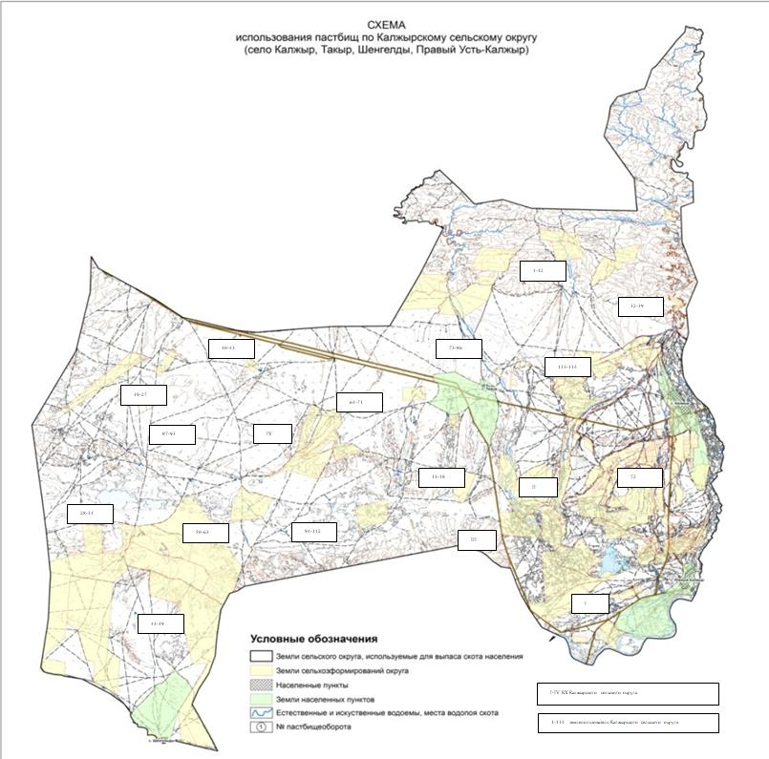

|  |  |
| --- | --- |
|  | Қалжыр ауылдық округі  бойынша жайылымдарды  басқару және оларды пайдалану  жөніндегі 2021-2022 жылдарға  арналған жоспарына 2 қосымша |

**Жайылым айналымының қолайлы схемалары**

|  |  |  |  |
| --- | --- | --- | --- |
| Жылдар | Учаскелер | | |
| **1** | **2** | **3** |
| 1 | Мал жаю | Мал жаю | Демалыс |
| 2 | Мал жаю | Демалыс | Мал жаю |

|  |  |
| --- | --- |
|  | Қалжыр ауылдық округі  бойынша жайылымдарды  басқару және оларды пайдалану  жөніндегі 2021-2022 жылдарға  арналған жоспарына 3 қосымша |

**Жайылымдардың, оның ішінде маусымдық жайылымдардың сыртқы және ішкі шекаралары мен алаңдары, жайылымдық инфрақұрылым объектілері белгіленген картасы**

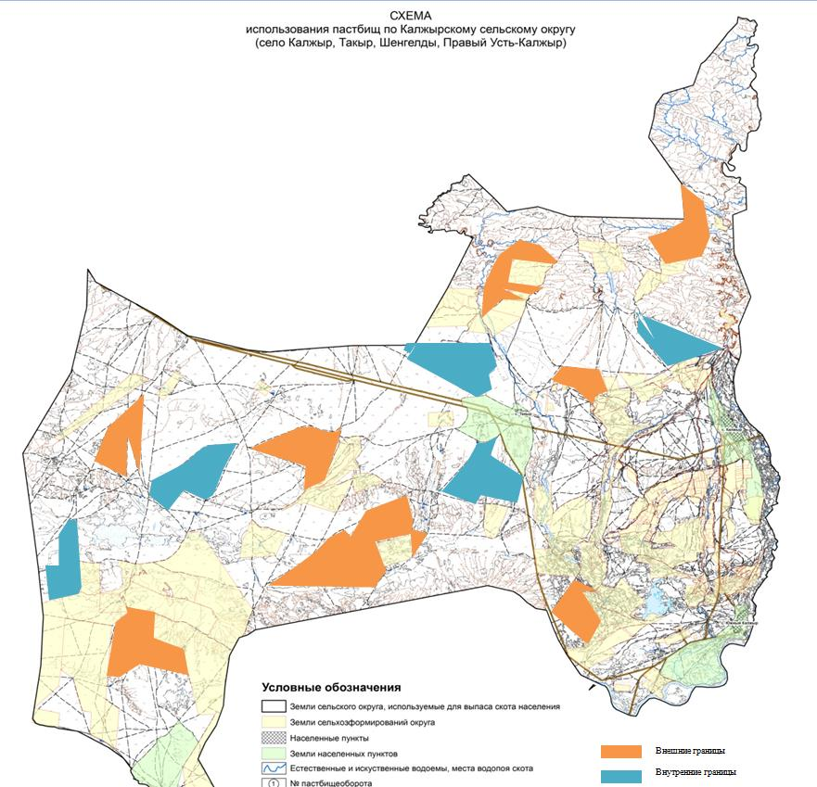

|  |  |
| --- | --- |
|  | Қалжыр ауылдық округі  бойынша жайылымдарды  басқару және оларды пайдалану  жөніндегі 2021-2022 жылдарға  арналған жоспарына 4 қосымша |

**Жайылым пайдаланушылардың су көздеріне қол жеткізу схемасы**

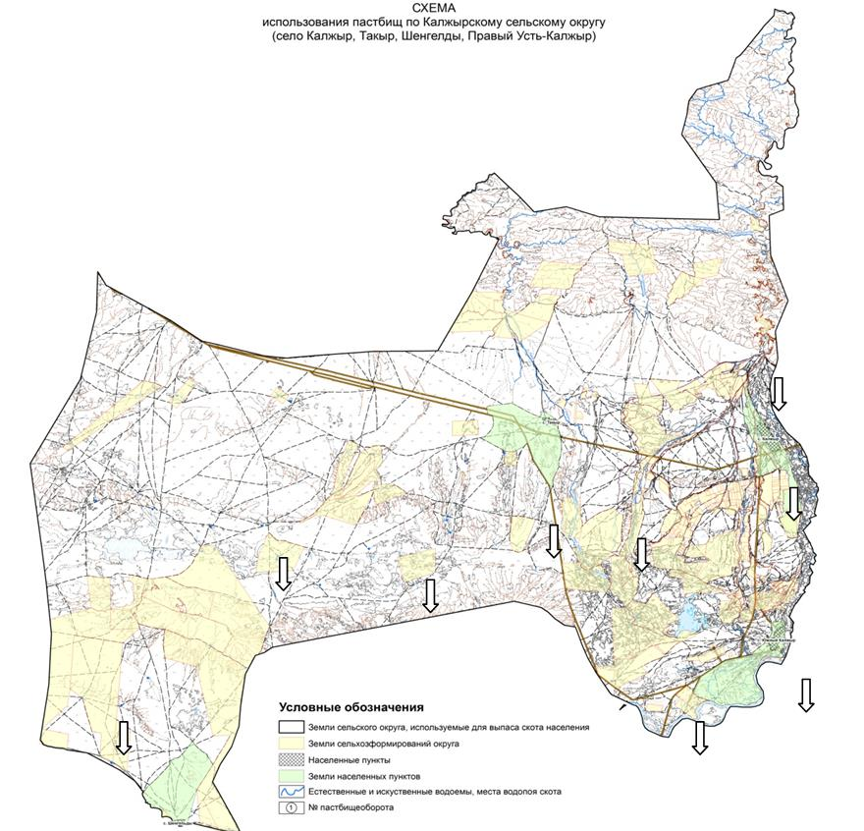

|  |  |
| --- | --- |
|  | Қалжыр ауылдық округі  бойынша жайылымдарды  басқару және оларды пайдалану  жөніндегі 2021-2022 жылдарға  арналған жоспарына 5 қосымша |

**Жайылымы жоқ жеке және заңды тұлғалардың ауыл шаруашылығы жануарларының мал басын орналастыру үшін жайылымдарды қайта бөлу және оны берілетін жайылымдарға ауыстыру схемасы**

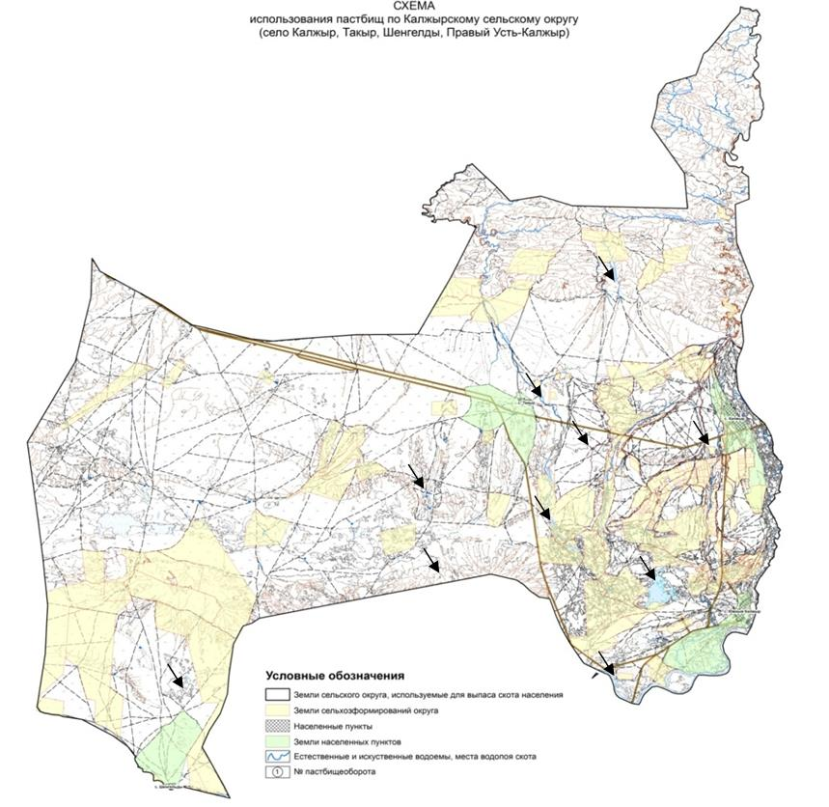

|  |  |
| --- | --- |
|  | Қалжыр ауылдық округі  бойынша жайылымдарды  басқару және оларды пайдалану  жөніндегі 2021-2022 жылдарға  арналған жоспарына 6 қосымша |

**Жайылымдармен қамтамасыз етілмеген жеке және (немесе) заңды тұлғалардың ауыл шаруашылығы жануарларының мал басын шалғайдағы жайылымдарға орналастыру схемасы**

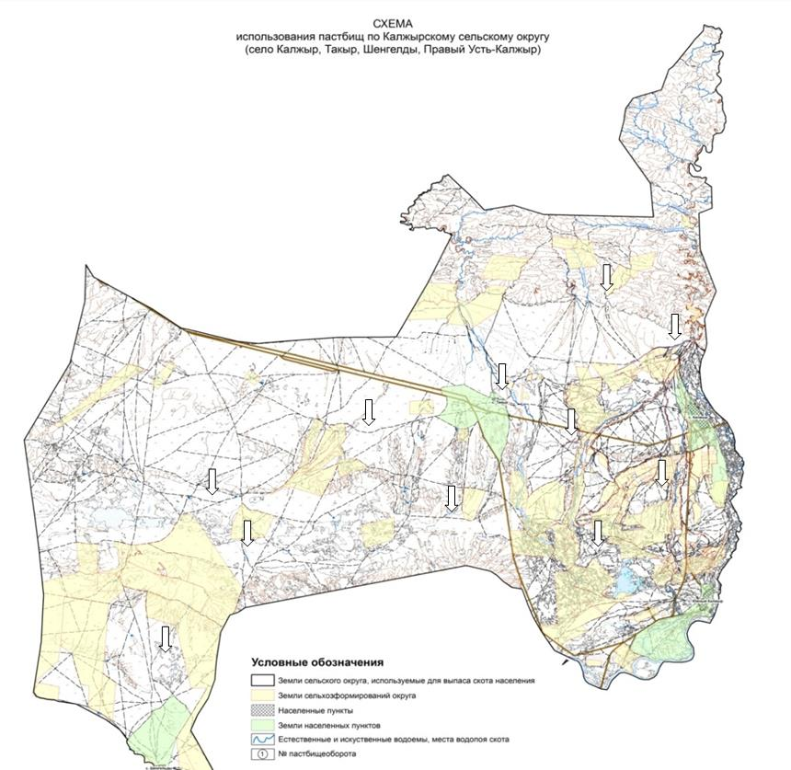

|  |  |
| --- | --- |
|  | Қалжыр ауылдық округі  бойынша жайылымдарды  басқару және оларды пайдалану  жөніндегі 2021-2022 жылдарға  арналған жоспарына 7 қосымша |

**Ауыл шаруашылығы жануарларын жаюдың және айдаудың маусымдық маршруттарын белгілейтін жайылымдарды пайдалану жөніндегі күнтізбелік графигі**

|  |  |  |  |
| --- | --- | --- | --- |
| № | Ауылдық округтің атауы | Жайылымға малдардын шығарылу мерзімі | Жайылымнан малдардың қайтарылу мерзімі |
| 1 | Қалжыр ауылдық округі | Маусымның 1 жартысы | Қыркүйектің 1 жартысы |

© 2012. Қазақстан Республикасы Әділет министрлігінің «Қазақстан Республикасының Заңнама және құқықтық ақпарат институты» ШЖҚ РМК